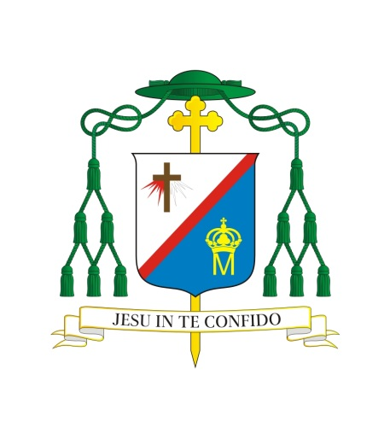

Zaproszenie Biskupa Siedleckiego
Kazimierza GURDY
do udziału w akcji „Diecezja dla Ubogich”

Czcigodni Księża!
Drodzy Bracia i Siostry!
Akcja „Diecezja dla Ubogich” jest odpowiedzią na zaproszenie Papieża Franciszka, który - ustanawiając Światowy Dzień Ubogich, obchodzony po raz pierwszy 19 listopada br. - podkreśla, że dzień ten powinien zwrócić szczególną uwagę wierzących na potrzeby osób ubogich, by w duchu solidarności przyjść im z konkretną pomocą.
Zachęcam wszystkich Diecezjan do czynnego udziału w tej akcji, która będzie trwała od 12 do 19 listopada i będzie polegać na zbiórce produktów żywnościowych oraz artykułów chemicznych. Proszę o złożenie tych darów
w wyznaczonym do tego miejscu w swojej parafii. Będą one przekazane osobom potrzebującym wskazanym przez Księdza Proboszcza, Koordynatorów dzieł miłosierdzia istniejących w parafiach i Caritas Diecezji Siedleckiej.
Naszą pomoc możemy również okazać poprzez dar modlitwy.
W ramach obchodów I Światowego Dnia Ubogich, zachęcam wspólnoty parafialne do modlitwy w tym Koronką do Miłosierdzia Bożego.
Z pasterskim błogosławieństwem
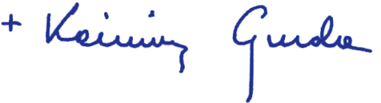
BISKUP SIEDLECKI

L.dz. 1243/2017
Siedlce, dnia 10 listopada 2017 r.

